Навчальний посібник «Робота журналіста в інтернет-ЗМІ»

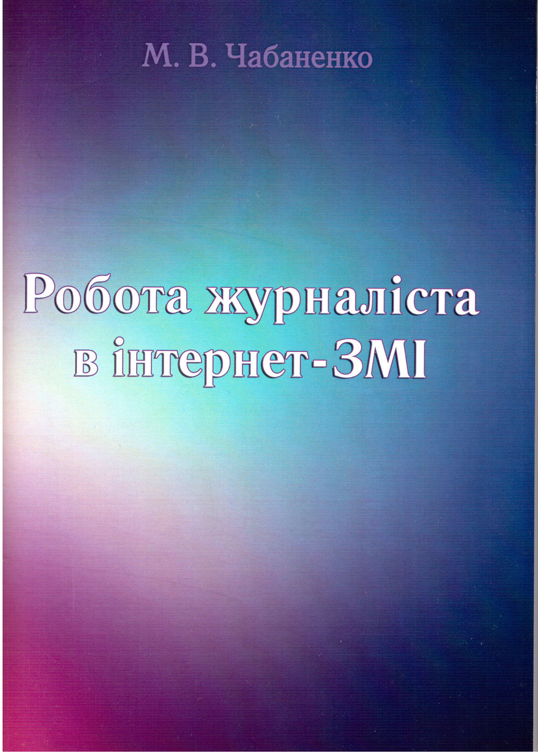
2. Короткий опис розробки

Висвітлює коло тем, що стосуються: історії появи і розвитку медіа-дискурсу в середовищі комп’ютерних мереж; становлення вітчизняних інтернет-видань; ролі Інтернету в змінах, що відбулися в системі мас-медіа; загального впливу Інтернету на професію журналіста; своєрідності підготовки журналістських мультимедійних повідомлень для інтернет-ЗМІ, основних заходів щодо започаткування нового журналістського інтернет-проекту.

3. Спеціальність, для якої призначено розробку

Посібник призначений для студентів освітньо-кваліфікаційного рівня «бакалавр» напряму підготовки 6.030301 «Журналістика», які вивчають дисципліну «Інтернет-журналістика» (4 курс). Може бути використаний при викладанні деяких дисциплін, передбачених спеціалізацією «Інтернет-журналістика», а саме: «Основи інтернет-журналістики» (2 курс), «Веб-сайт як інтернет-ЗМІ» і «Мультимедійність в інтернет-журналістиці» (3 курс).

4. Науковий та соціальний ефекти

Доповнює коло навчальної літератури з інтернет-журналістики.

5. Сфера використання

У професійній підготовці студентів-журналістів, перепідготовці журналістів-практиків.

6. Автор розробки

Доцент кафедри журналістики кандидат наук із соц. комунікацій Чабаненко М. В.,
т. 098 299 47 12, e-mail: MV_letters@ukr.net

